* 1. Разработка 2D и 3D логотипа сайта

Для разработки 2D логотипа использовался векторный редактор Figma.

Для создания графической части логотипа использовался инструмент Pen, с помощью которого создан каркас для автомобильного диска

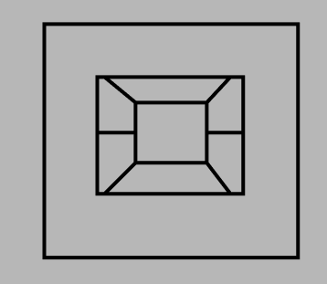

Затем с помощью инструмента Bend были скруглены точки и увеличина жирность линий с 1 до 4

Изображение выглядит как круг, символ, логотип, дизайн

Содержимое, созданное искусственным интеллектом, может быть неверным.

Далее были удалены 4 точки для придания красивого вида логотипу

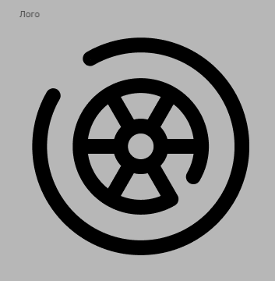

Для создания текстовой части логотипа использовался инструмент Text, с помощью которого была создана надпись PRO GARAGE, со шрифтом Comfortaa, кеглем 48pt

Изображение выглядит как Шрифт, белый, текст, Графика

Содержимое, созданное искусственным интеллектом, может быть неверным.

В результате объединения графической и текстовой частей, был получен горизонтальный логотип, представленный на рисунке

Изображение выглядит как Шрифт, Графика, логотип, текст

Содержимое, созданное искусственным интеллектом, может быть неверным.

Для разработки 3D логотипа использовался 3D редактор Blender 3D.

Для создания 3D логотипа был использован 2D логотип созданный ранее и сохраненный в формате SVG

Изображение выглядит как Шрифт, Графика, снимок экрана, линия

Содержимое, созданное искусственным интеллектом, может быть неверным.

Для улучшения визуального восприятия и добавления объёма импортированному рисунку были применены настройки, указанные на рисунке

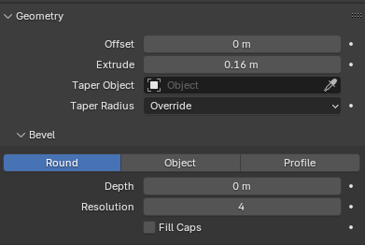

В результате получился комбинированный 3D логотип

Изображение выглядит как текст, Шрифт, Графика, логотип

Содержимое, созданное искусственным интеллектом, может быть неверным.

Для анимации была установлена камера на координаты, указанные на рисунке

Изображение выглядит как текст, снимок экрана

Содержимое, созданное искусственным интеллектом, может быть неверным.

Установлен 1 источник света, расположение которого указанно на рисунке

Изображение выглядит как текст, снимок экрана

Содержимое, созданное искусственным интеллектом, может быть неверным.

На временной шкале устанавливаются ключевые кадры, а также максимальная длина анимации (100 кадров). Колесу применяется анимация вращения по кругу:

Изображение выглядит как текст, снимок экрана, Мультимедийное программное обеспечение, Графическое программное обеспечение

Содержимое, созданное искусственным интеллектом, может быть неверным.